Test Sambungan ADSL

Onno W. Purbo

Bagian yang penting di perhatikan bagi para pengguna Modem / Router ADSL adalah bagian status atau diagnostik sambungan ke Internet. Melalui bagian ini kita dapat mengetahui kondisi jaringan, kecepatan sambungan dll.

Melalui fasilitas status dan diagnostik yang ada kita dapat mengetahui berbagai problem yang terjadi, apakah itu di

- Sambungan LAN
- Modem ADSL
- Penyedia Jasa ADSL
- Penyedia Jasa Internet

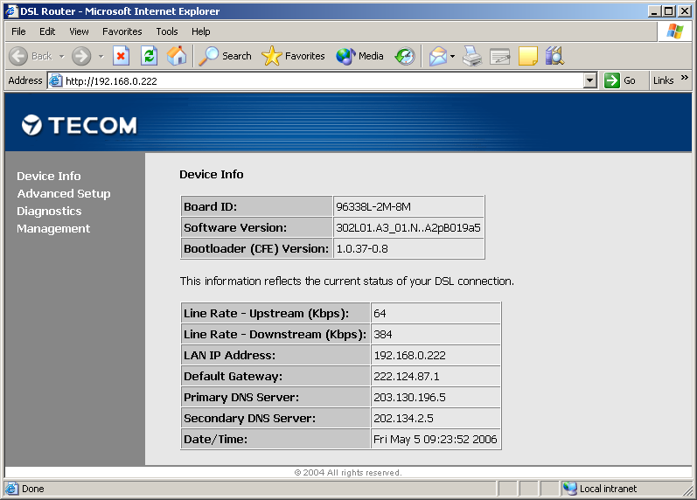
Modem / router TECOM AR1031 akan langsung menampilkan status sambungan ADSL pada halaman muka Web konfigurasi. Kita dapat dengan mudah melihat kecepatan upstream dan downstream, dalam hal ini 64/384Kbps, gateway default maupun DNS.

Jika kita tidak tersambung, maka default gateway, DNS dan kecepatan tidak akan ada nilainya.

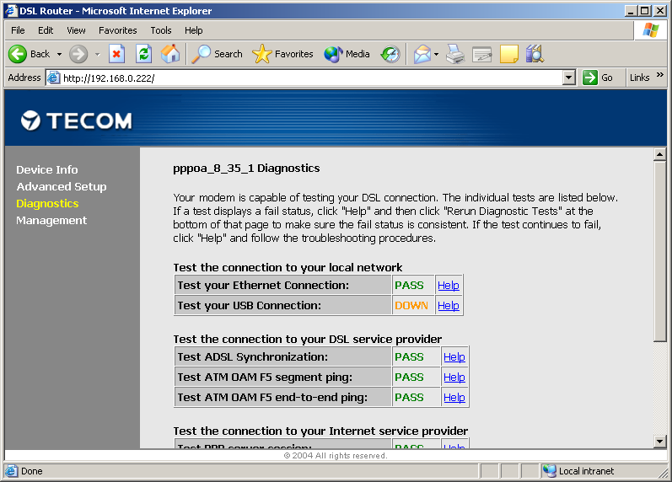
Untuk mencek lebih lanjut sambungan yang ada, router TECOM AR1031 menyediakan menu diagnostic yang dapat melihat hasil test sambungan LAN, sambungan ke DSL provider dan sambungan ke Internet Service Provider.

Umumnya kita akan membutuhkan waktu beberapa saat 4-6 menit, sebelum semua sambungan DSL berjalan dengan normal.

Pada router D-Link DSL504T, kondisi jaringan dapat dilihat pada bagian Status → ADSL. Disini kita dapat melihat kecepatan data, line attenuation dan signal to noise ratio untuk upstream dan downstream.
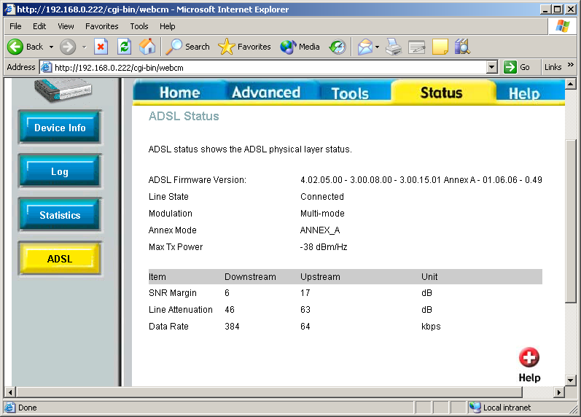
Kebetulan sambungan yang digunakan menggunakan upstream / downstream = 64 / 384 Kbps. Redaman kabel telepon yang digunakan tidak terlalu parah hanya sekitar 45-65dB. Sekedar masukan saja, jika kita menggunakan radio 2.4GHz, maka redaman radio pada jarak 1 km adalah 100dB relatif besar untuk sinyal yang hanya 100mW.

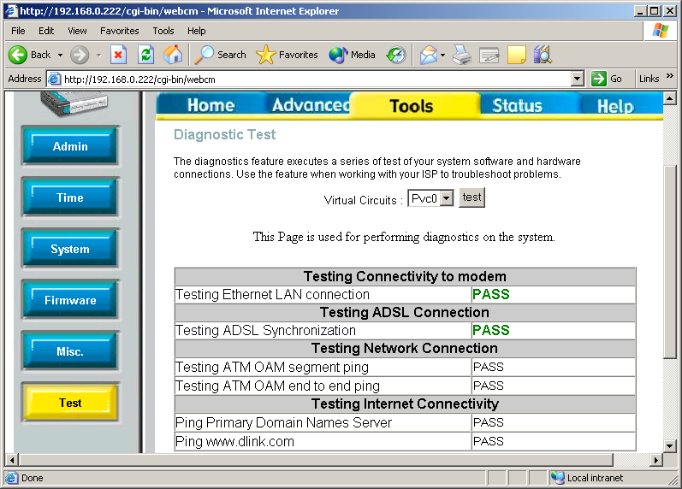
Pada router D-Link DSL504T, diagnostik / test modem ADSL dapat dilakukan melalui menu Tools →Test → Test. Setelah tombol “Test” di tekan, maka akan dilakukanbeberapa test mulai dari testr sambungan ke LAN, test sambungan ADSL, dan test sambungan ke Internet. Tentunya, sambungan yang baik akan memberikan PASS pada semua hasil test / diagnostik yang diberikan.

Pada router NetLink ADSL Router, statistik / status ADSL dapat dilihat melalui menu Admin Privilege → WAN Status untuk melihat kondisi sambugan, termasuk IP address, Subnet mask dan MAC address.
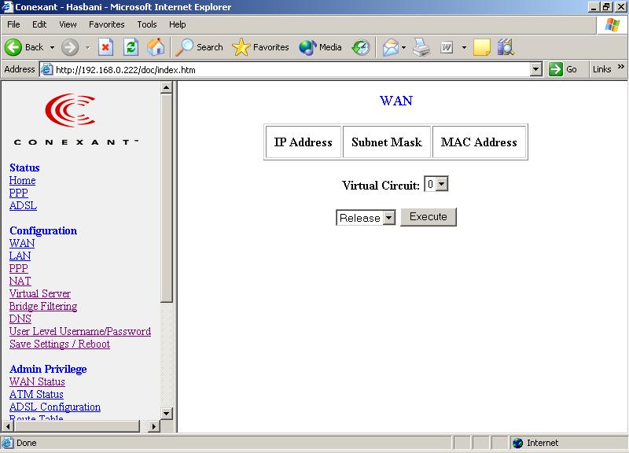

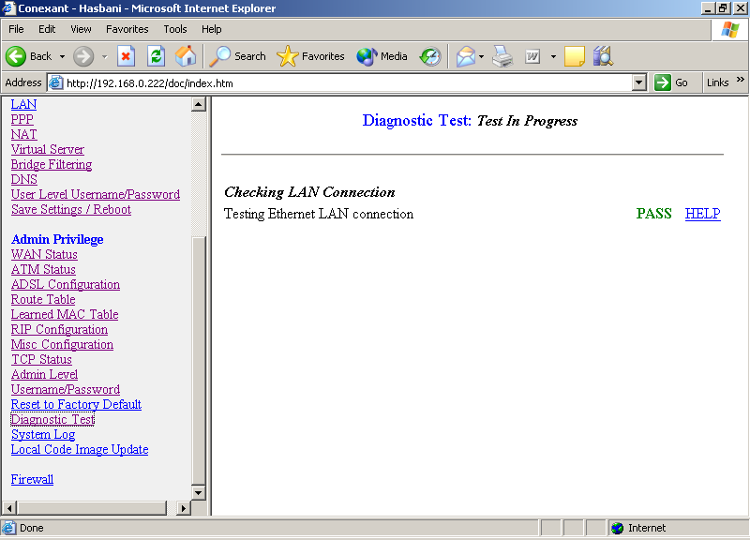
Fasilitas diagnostik / test, tersedia juga di bagian Admin Privilege → Diagnostic Test. Modem akan langsung men-test semua kondisi pada saat menu ini di pilih.

